Отчёт по 3 этапу индивидуального проекта

Операционные системы

Сячинова Ксения Ивановна

Содержание

# 1 Цель работы

Выполнить третий этап проекта. Добавить новую информацию о себе и новые посты.

# 2 Задание

**Список достижений.**

* Добавить информацию о навыках (Skills).
* Добавить информацию об опыте (Experience).
* Добавить информацию о достижениях (Accomplishments).
* Сделать пост по прошедшей неделе.
* Добавить пост на тему по выбору:
* *Легковесные языки разметки.*
* *Языки разметки. LaTeX.*
* *Язык разметки Markdown.*

# 3 Выполнение лабораторной работы

1. Добавим информацию о своих навыках. Для этого переходим в папку “content” и открывает файл “_index.md”. (рис. ??).



Путь папки

1. Изменяем все пункты под себя. (рис. ??).(рис. ??).(рис. ??).(рис. ??).(рис. ??).(рис. ??).

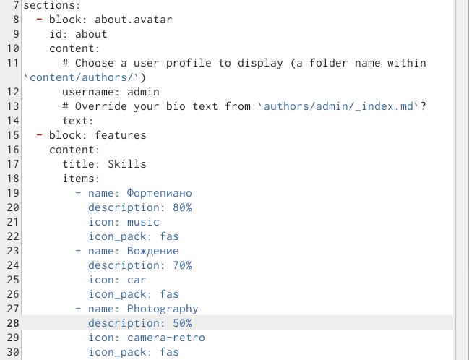

Навыки



Навыки

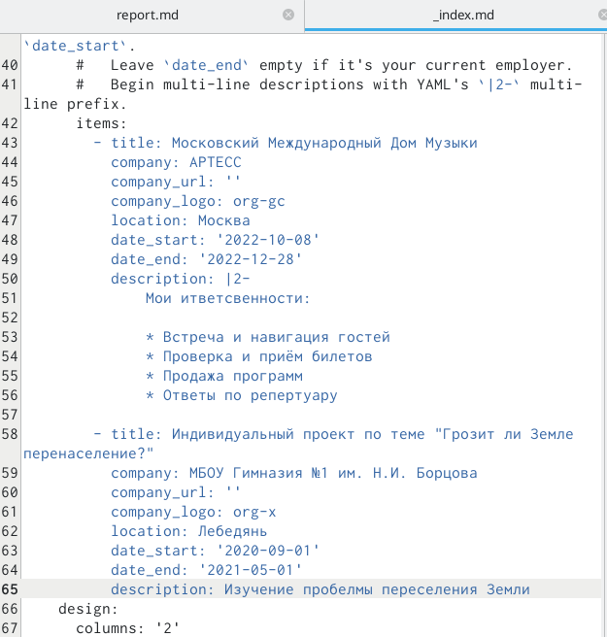

Опыт

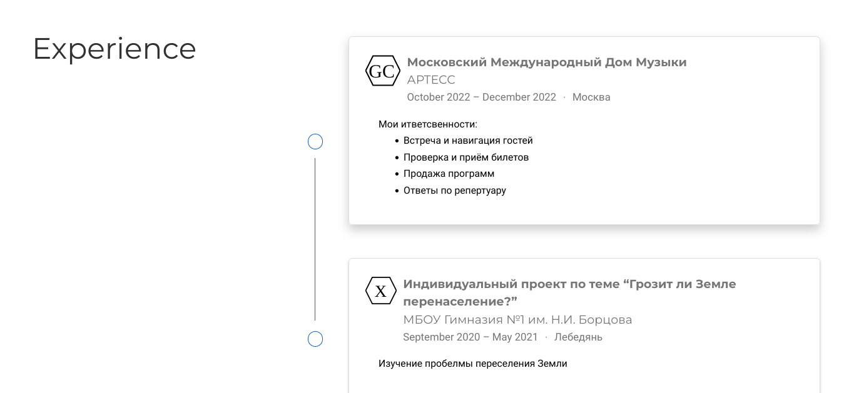

Опыт

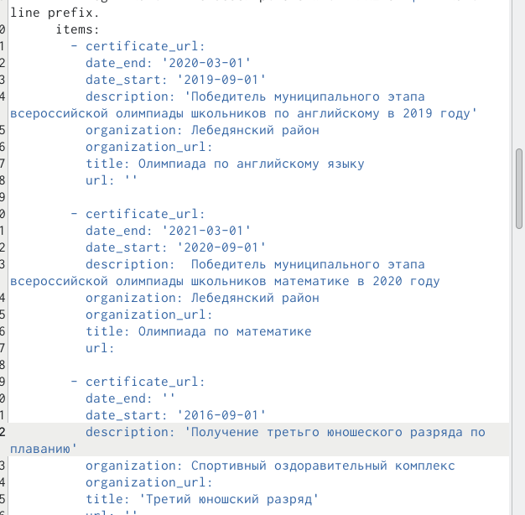

Достижения

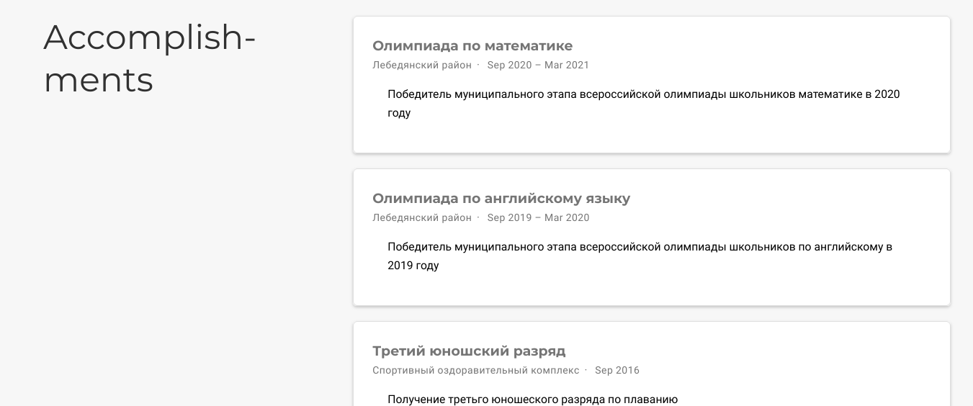

Достижения

1. Сделаем пост недели. (рис. ??).(рис. ??).

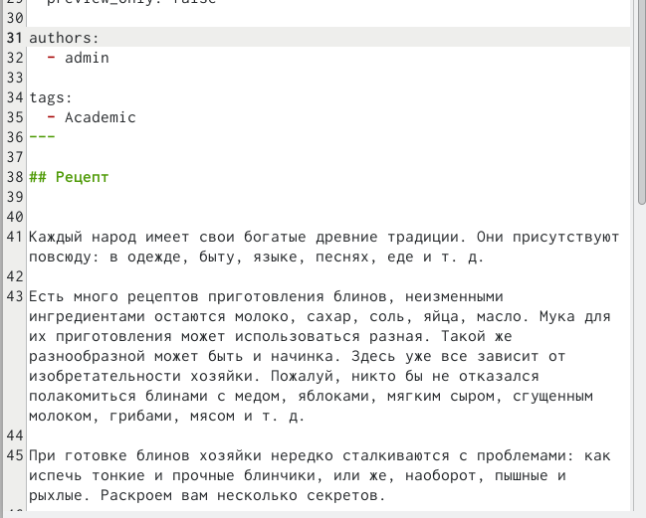

Пост недели



Пост недели

1. Сделаем пост по выбору. (рис. ??).(рис. ??).

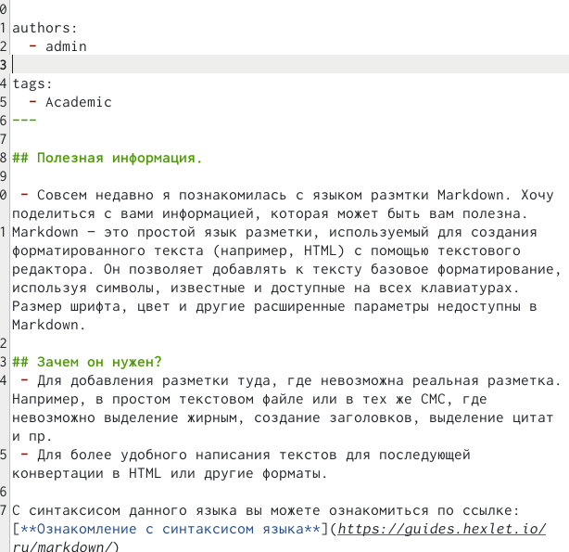

Пост по выбору

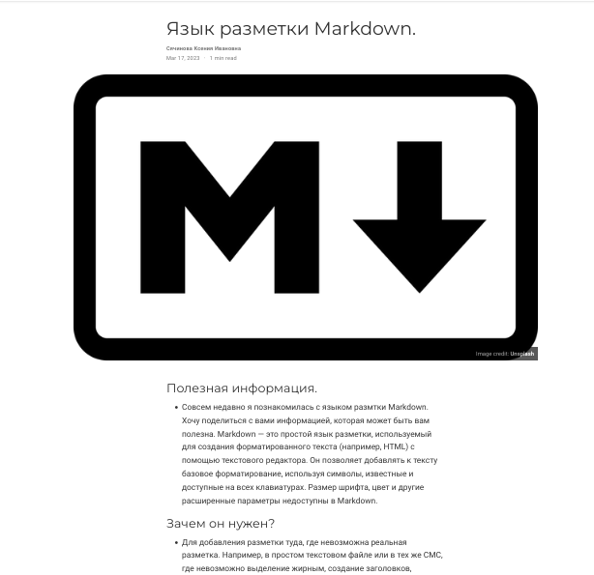

Пост по выбору

1. Строим сайт с помощью команды “hugo” и загружаем через “public” и наш проект. (рис. ??).

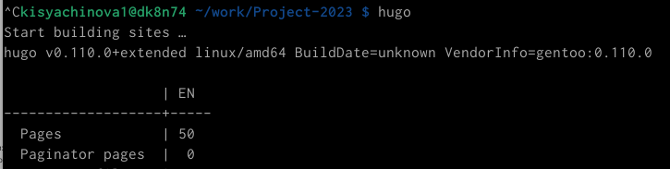

Завершение работы

# 4 Выводы

В процессе выполнения данной лабораторной работы я получила новые навыки по созданию сайта, добавила новую информацию о себе.